Консультация для родителей
«Су – Джок терапия»

Одной из нетрадиционных технологий является Су –Джок терапия, которая была разработана южнокорейским учёным и профессором Пак ЧжэВу. В переводе с корейского обозначает Су- кисть, Джок- стопа. Этот метод основан на том, что каждому органу человеческого тела соответствуют биоактивные точки, расположенные на кистях и стопах.
Достоинства Су – Джок:
- Высокая эффективность – при правильном применении наступает выраженный эффект.
- Абсолютная безопасность – неправильное применение никогда не наносит вред – оно просто не эффективно.
- Универсальность – Су-Джок терапию могут использовать и педагоги в своей работе, и родители в домашних условиях.
Эта система настолько проста и доступна, что освоить ее может даже ребенок. Метод достаточно один раз понять, затем им можно пользоваться всю жизнь.
Су – Джок с виду - симпатичный шарик с острыми шипами, но, удивительно, сколько пользы он может принести.
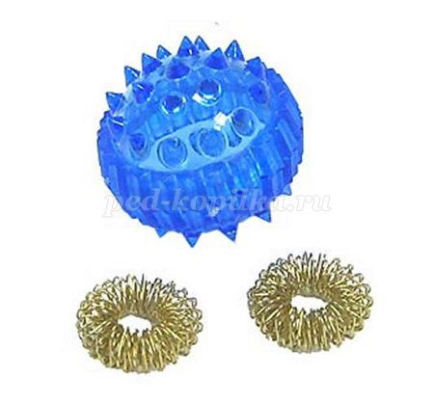
Попробуйте покатать его между ладонями - тут же ощутите прилив тепла и лёгкое покалывание.
Приемы Су – Джок терапии:
Массаж специальным шариком.
Массаж эластичным кольцом.
Массаж стоп.
Ручной массаж кистей и пальцев рук. Очень полезен и эффективен массаж пальцев и ногтевых пластин кистей.
Рассмотрим некоторые формы работы с детьми:

1.Массаж Су – Джок шарами (дети повторяют слова и выполняют действия с шариком в соответствии с текстом)

Этот шарик непростой, -(любуемся шариком на левой ладошке)
Он колючий, вот какой. - (накрываем правой ладонью)
Будем с шариком играть - (катаем шарик горизонтально)
И ладошки согревать.
Раз катаем, два катаем -(катаем шарик вертикально)
Сильней на шарик нажимаем.
Как колобок мы покатаем, -(катаем шарик в центре ладошки)
Сильней на шарик нажимаем.
(Выполняем движения в соответствии с текстом в правой руке)
В руку правую возьмём,
В кулачок его сожмём.
(Выполняем движения в соответствии с текстом в левой руке)
В руку левую возьмём,
В кулачок его сожмём.
(Выполняем движения в соответствии с текстом)
Мы положим шар на стол
И посмотрим на ладошки,
И похлопаем немножко,
Потрясём свои ладошки.

«Шарик»

Шарик я открыть хочу.
Правой я рукой кручу.
Шарик я открыть хочу.
Левой я рукой кручу.
Крутить правой рукой правую половинку шарика, левой рукой левую половинку шарика.

2.Массаж пальцев эластичным кольцом. (Дети поочередно надевают массажные кольца на каждый палец, проговаривая стихотворение пальчиковой гимнастики)

«Дорожка»
Кольцо на пальчик надеваю.
И по пальчику качу.
Здоровья пальчику желаю,
Ловким быть его учу.

3.Рассказывание сказок с использованием шарика
СКАЗКА «ЁЖИК»
Жил был ёжик (показываем шарик-массажёр). Он был колючий (обхватываем ладонью правой, затем левой руки). Как-то раз, пошёл он погулять (катаем по кругу на ладони). Пришёл на полянку, увидел короткую тропинку и побежал по ней (катаем от ладони к мизинчику и обратно), вернулся на полянку (катаем по кругу на ладони), опять побежал по полянке (катаем между ладонями по кругу), заметил речку, побежал по её бережку (катаем по безымянному пальцу), снова вернулся на полянку (между ладонями), посидел, отдохнул, погрелся на солнышке, увидел длинную тропинку и побежал по ней (катаем по среднему пальчику), вернулся на полянку и увидел горку, решил забраться туда (слегка поднимаем указательный пальчик (горка) и водим шариком по нему). Потом ёжик покатился вниз и снова оказался на полянке (движение по кругу на ладони), увидел деревце и оббежал вокруг него (катаем вокруг большого пальчика, подняв его). Стало ёжику жарко, он высунул свою мордочку навстречу прохладному ветерку.
Дыхательная гимнастика: Вдох через нос, выдох на ладонь руки, повторить 2 раза.
Открываем шарик и достаём массажное колечко. Поочерёдно надеваем его на каждый палец ведущей руки, движения вверх-вниз несколько раз.
Ёжик увидел грибок и поспешил сорвать его (на большой палец), заметил цветочек и понюхал его (на указательный), нашёл красивый листочек и подбежал его посмотреть (на средний), приметил ягодку и сорвал её (на безымянный), нашёл шишку и взял её для своей мамы в подарок (на мизинчик). Ёжик так весело гулял по лесу, что не заметил, как стало темнеть. Наступал вечер. Довольный прогулкой он отправится домой (закрываем шарик, катаем между ладонями).
Умелыми пальцы становятся не сразу. Главное помнить золотое правило: игры и упражнения, пальчиковые разминки должны проводиться систематически.
Систематически выполняя пальчиками различные упражнения, дети достигают хорошего развития мелкой моторики рук, которая оказывает благоприятное влияние на развитие речи. Поэтому мы рекомендуем шире использовать разнообразные игры и упражнения, направленные на формирование тонких движений пальцев рук.

